**PŘÍPRAVA NA VYUČOVACÍ HODINU**

|  |  |  |
| --- | --- | --- |
| **Příjmení a jméno studenta UJEP: Lucie Zušťáková** | | |
| Studijní obor: ČJ SV SŠ | Ročník: I. | Zkratka předmětu: KBO/4151 |

**Aktivita: Slohové cvičení**

**Časová dotace: 45 minut**

**Ročník: Cvičení lze drobným upravením náročnosti, nebo tematiky aplikovat na všech stupních.**

**Téma: Vyprávění a fokalizace**

**Klíčová slova: Sloh, vyprávění, fokalizace, perspektiva**

**Stručný popis činnosti:**

Na základě připravených materiálů naučíme žáky bez explicitního výkladu základy vyprávění a zároveň i proměňování vyprávěcí perspektivy a fokalizace. Cvičení je postaveno na známých pohádkových příbězích, zejména protože jsou vžitým příkladem vyprávěcího slohového postupu, navíc je vhodné, že jde o materiál všeobecně známý, což usnadní žákům práci a vytváření příběhu z pohledu určité postavy.

**Průběh činnosti:**

1. Na základě promítaných obrázků si žáci zvolí postavu (nebo věc) přítomnou na obrázku a pokusí se jednou výstižnou větou zachytit dění příběhu (pocit postavy, apod.). Volba může – nejvhodněji – proběhnout na základě losu, ale na začátku cvičení je lepší nechat volbu na žácích. Ostatní potom na základě „hlášky“ hádají, o kterou postavu/objekt se jedná.

Např. K obrázku číslo 1:

* *„Teda, mezi námi, ta princezna nám nějak přibrala, au au…“ (Hrášek)*
* *„To byla noc!“ (Princezna)*
* *„Dneska ráno se celá jenom blýskám a jaký mám odtud výhled.“(Královská koruna)*

1. Pokud všichni pochopí princip cvičení, je možné navýšit počet vět, které bude nutné napsat, mělo by jít maximálně o 4 věty. Výběh tentokrát již proběhne na základě losu. (V příloze jsou jak promítané obrázky, tak možný výběh postav/objektů z něj, připravený k použití.) Je vhodné volit drobné změny perspektivy, například u gifu z pohádky Popelka, je možné si vytáhnout postavu dýně, ale i kočáru, hodin odbíjejících půlnoc, ale i času. Také je možné zadat stejnou postavu dvěma žákům, abychom měli srovnání.
2. Následně je možné opět navýšit počet vět a tentokrát dát dohromady celý příběh. Každý žák napíše svou verzi příběhu a tentokrát se nehádá, ani se nečte před celou třídou, ale náhodně rozdělíme žáky do skupin, nejlépe po čtyřech, nebo po pěti. Ve skupinách si pak přečtou svoje vyprávění, porovnají své příběhy, zjistí, co se v jejich vyprávěních shoduje a co je odlišné, jak se příběh proměňuje v závislosti na úhlu pohledu.
3. Na závěr proběhne závěrečné hodnocení, podle zbývajícího času se mohou číst, rozebírat a třeba i porovnávat jednotlivé ukázky.

**Příloha:**

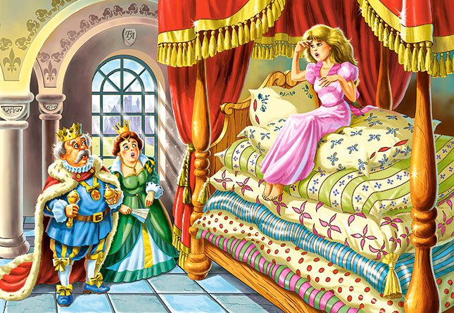

**Obrázek č. 1, dostupné z:** [**https://www.google.com/url?sa=i&source=images&cd=&cad=rja&uact=8&ved=2ahUKEwji7q7urJPiAhVQKVAKHZ1aDIEQjRx6BAgBEAU&url=https%3A%2F%2Fwww.puzzle-puzzle.cz%2Fcastorland-princezna-na-hrasku-d3249%2F&psig=AOvVaw2KvyAjHJM0Qfj0QewHrd5x&ust=1557659732415768**](https://www.google.com/url?sa=i&source=images&cd=&cad=rja&uact=8&ved=2ahUKEwji7q7urJPiAhVQKVAKHZ1aDIEQjRx6BAgBEAU&url=https%3A%2F%2Fwww.puzzle-puzzle.cz%2Fcastorland-princezna-na-hrasku-d3249%2F&psig=AOvVaw2KvyAjHJM0Qfj0QewHrd5x&ust=1557659732415768)

**Pohádkový gif, dostupný z:** <https://www.google.com/url?sa=i&source=images&cd=&cad=rja&uact=8&ved=2ahUKEwjey-rJrZPiAhUObFAKHU7aAY8QjRx6BAgBEAU&url=https%3A%2F%2Fwifflegif.com%2Ftags%2F5060-stairs-gifs%3Fpage%3D3&psig=AOvVaw1g7wiTxDqdkqfMhVgxx_F1&ust=1557659931603974>

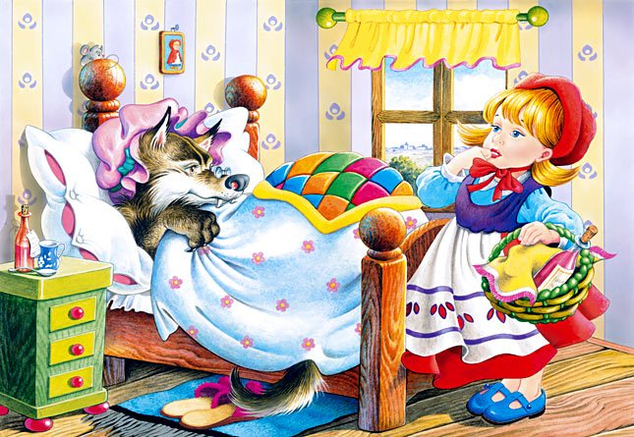

**Obrázek č. 2, dostupné z**: <https://www.puzzle-puzzle.cz/ImgZbozi/Maxi/m-cervena-karkulka-a-vlk-6759.jpg>

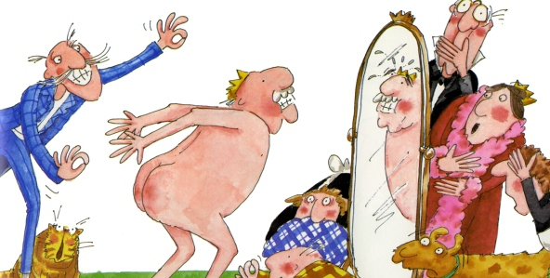

**Obrázek č. 3, dostupné z:** <https://img.fdb.cz/galerie/6/6df53b175e5f5a372a56a3eae4c02.jpg>

**Výběr postav pro pohádkový gif:**

* Dýně
* Popelka
* Ztracený střevíček
* Libovolný schod
* Lokaj
* Zábradlí
* Šaty
* Princ
* Kočár
* Bosá noha
* Lokajovy vlasy
* Hodiny, co odbíjí půlnoc
* Nezaujatý pozorovatel
* Ubíhající čas

**Výběr postav pro obrázek č. 2**

* Vlk
* Sežraná babička
* Víno
* Bábovka
* Košíček
* Okno
* Postel
* Zuby vlka
* Ocas
* Babiččin čepec
* Vlkův žaludek
* Nezaujatý pozorovatel
* Myš
* Karkulka